Планировщики событий
Майоров Дмитрий Андреевич
Содержание

1. Цель работы
Получение навыков работы с планировщиками событий cron и at.

2. Выполнение лабораторной работы
Запускаем терминал и получаем полномочия администратора.
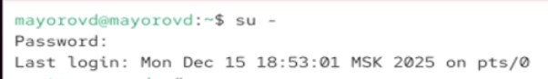
Рисунок 1
Смотрим статус демона crond
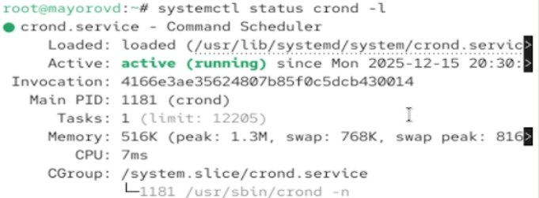
Рисунок 2
Смотрим содержимое файла конфигурации /etc/crontab
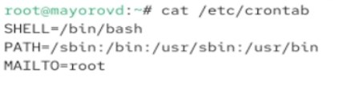
Рисунок 3
Смотрим список заданий в расписании. Ничего не отображается, так как расписание еще не задано
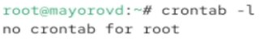
Рисунок 4
Открываем файл расписание на редактирование. Добавляем следующую строку в файл распсиания. В этой команде “*/1” обозночает, что команда logger будет выполняться каждую минуту. Звездочки обозначают, что командла будет выполняться каждый час, день месяца, месяц и день недели
Рисунок 5

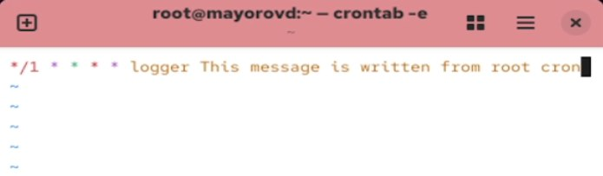
Рисунок 6
Еще раз смотрим список заданий в расписании. Появилась запись о запланированном событии
Рисунок 7
Через 2 минуты просматриваем журнал системных событий. Запись, добавленная в команду logger корректно записывает сообщения в системный журнал каждую минуту
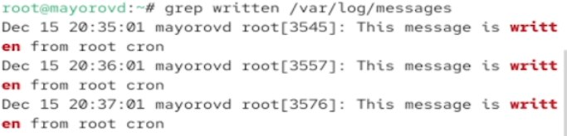
Рисунок 8
Изменяем запись в расписании crontab. Здесь “0” обозночает, что команда выполянется в нулевую минуту часа. “*/1” обозначает, что команда выполянется каждый час. Звездочки обозначают, что команда выполняется в лююой день меясца и в любой месяц. “1-5” обозначает, что команда выполняется с понедельика по пятницу.
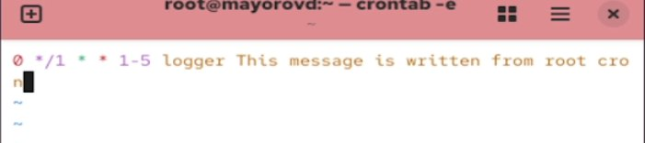
Рисунок 9
Смотрим список заданий в расписании. Задание изменилось
Рисунок 10
Переходим в каталог /etc/cron.hourly. Создаем там файл сценария
Рисунок 11
Открываем файл для редактирования и прописываем в нем следующий скрипт(запись сообщения в системный журнал)
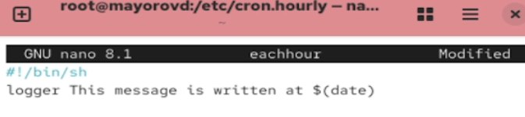
Рисунок 12
Делаем файл сценария eachour исполняемым
Рисунок 13
Переходим в каталог /etc/crond.d. Создаем там файл с расписанием
Рисунок 14
Открываем этот файл для редактирования и прописываем туда следующую строку. Здесь “11” означает, что команда выполянется в 11-ю минуту часа. Звездочки означают, что команда выполняется каждый час, день месяца, месяц, день недели. “root” означает что команда будет выполняться от имени пользователя root.
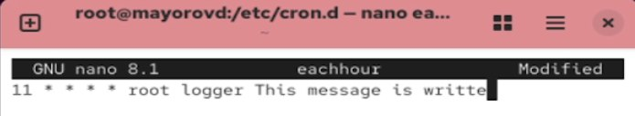
Рисунок 15
Ждем 3 часа. Просмтариваем журнал системных событий. Запуск сценаия eachhour был осуществлен в соотвествии с заданеым расписанием
Рисунок 16
Запускаем новый терминал. Получаем полномочия администратора. Проверяем, что служба atd загружена и включена
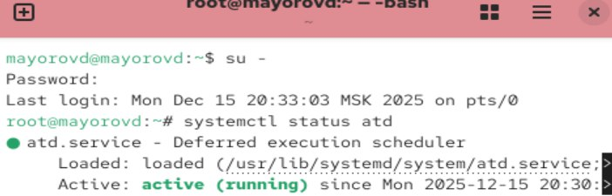
Рисунок 17
Задаем выполнение команды logger message from at на нужное нам время. Закрываем оболочку с помощью ctrl+d.
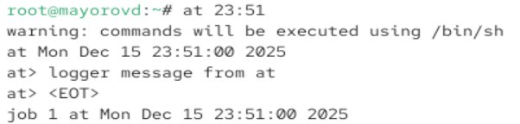
Рисунок 18
Убеждаемся, что задание действительно запланировано
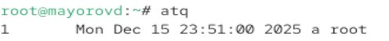
Рисунок 19
Смотрим, появилось ли в лог-файле соответсвующее сообщение в указанное нами время. Да, появилось
Рисунок 20

3. Выводы
Мы получили навыки работы с планировщиками событий cron и at.

